**TUGAS UJIAN TENGAH SEMESTER**

**MATAKULIAH INTERAKSI MANUSIA DAN KOMPUTER**

**“WEBSITE PENJUALAN E-BOOK (TOM-EBOOK)”**



**DI SUSUN**

**O**

**L**

**E**

**H**

**HUTOMO SAKTI KARTIKO**

**H1051181059**

**JURUSAN REKAYASA SISTEM KOMPUTER**

**FAKULTAS MATEMATIKA DAN ILMU PENGETAHUAN ALAM UNIVERSITAS TANJUNGPURA**

**2019**

1. **Kasus**

Tom-Ebook merupakan website E-commerce atau market place yang berfokus dalam penjualan E-book tentang Pemrograman.

1. **Penjelasan Halaman**
2. **Homepage**
3. **Navbar**

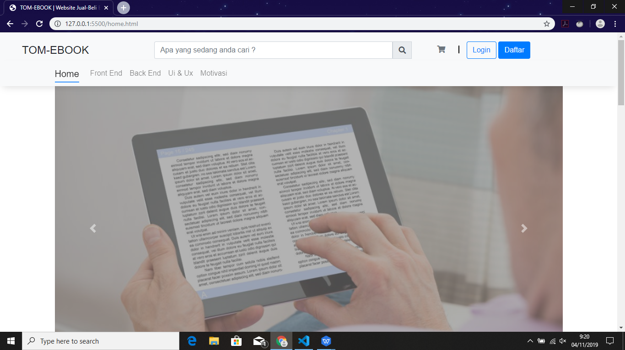

Keterangan

* Nama website
* Form Pencarian, untuk mencari E-book
* Tombol Pencarian, Untuk mencari yang di inputkan dalam form pencarian
* Keranjang, untuk melihat daftar keranjang saya
* Tombol Login, untuk menuju halaman login
* Tombol Daftar, untuk menuju halaman daftar atau registrasi.

1. **Carousel**

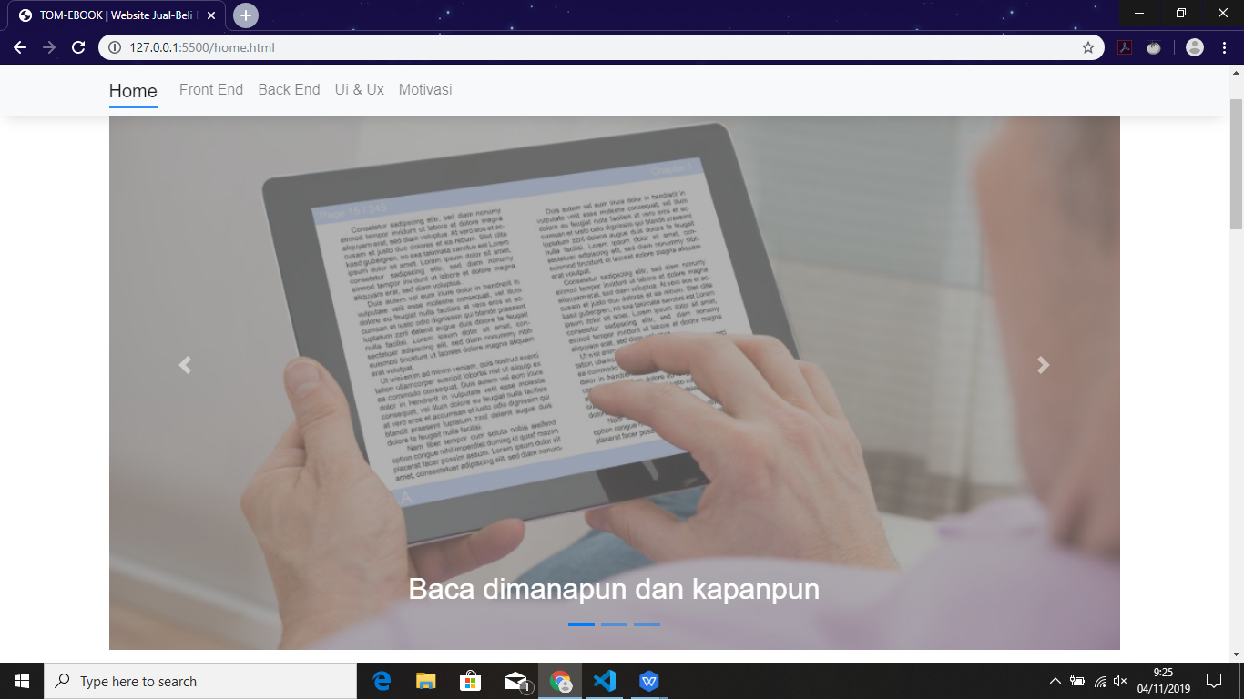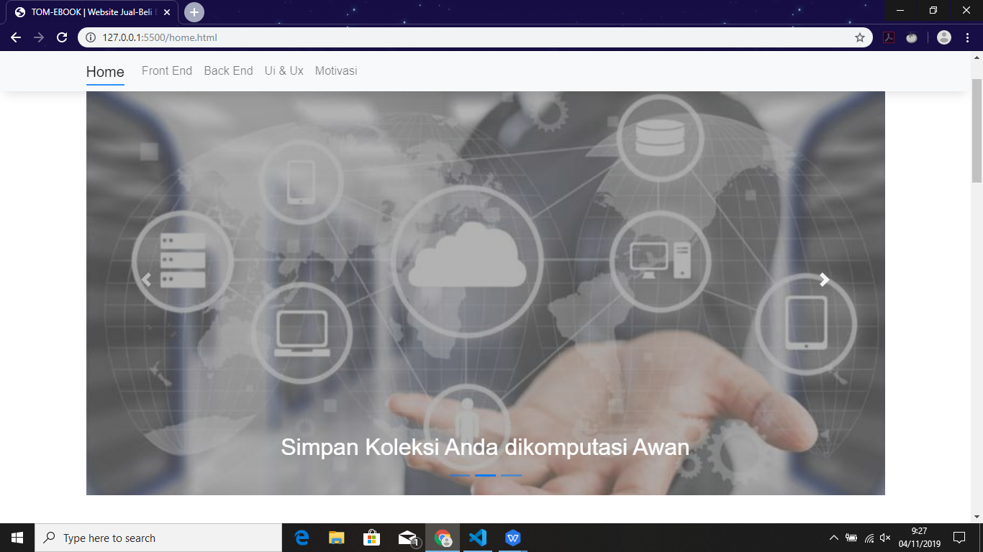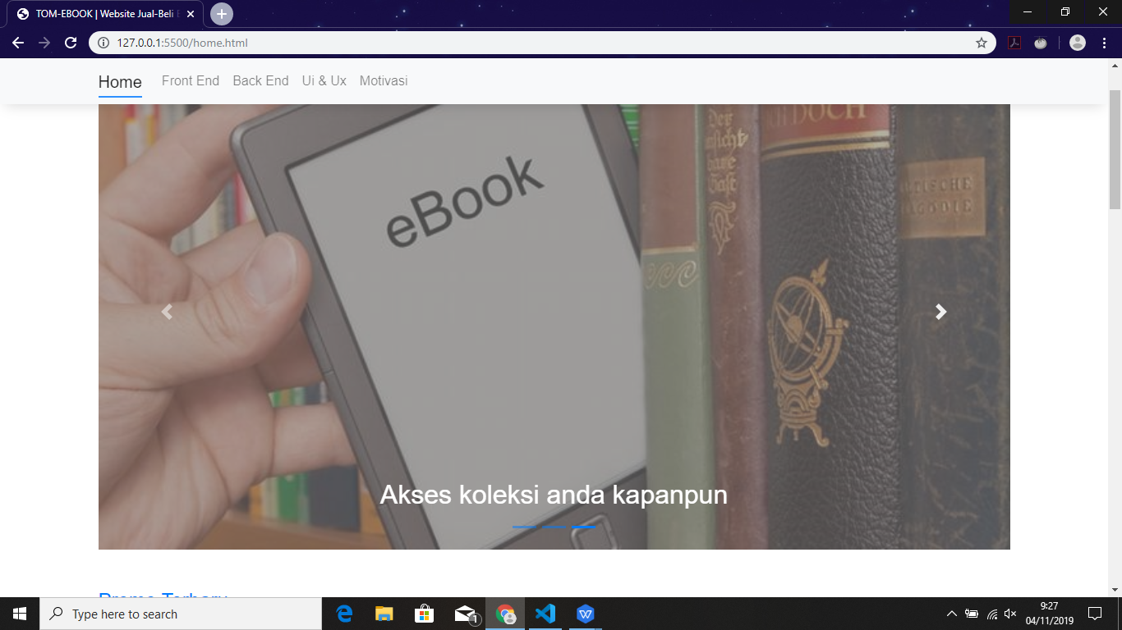

Terdapat 3 buah slide yang mejelaskan keuntungan menggunakan E-book.

1. **Menu Promo**

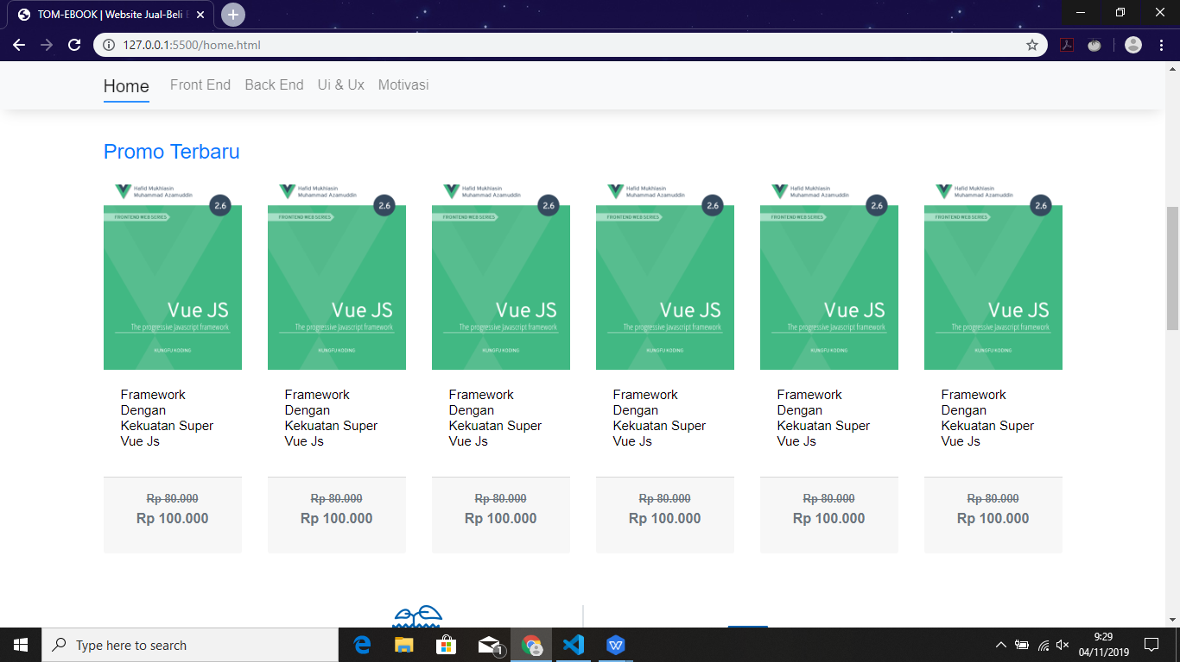

Menampilkan daftar buku yang sedang ada promo dan harga promo.

1. **Menu Tambahan**

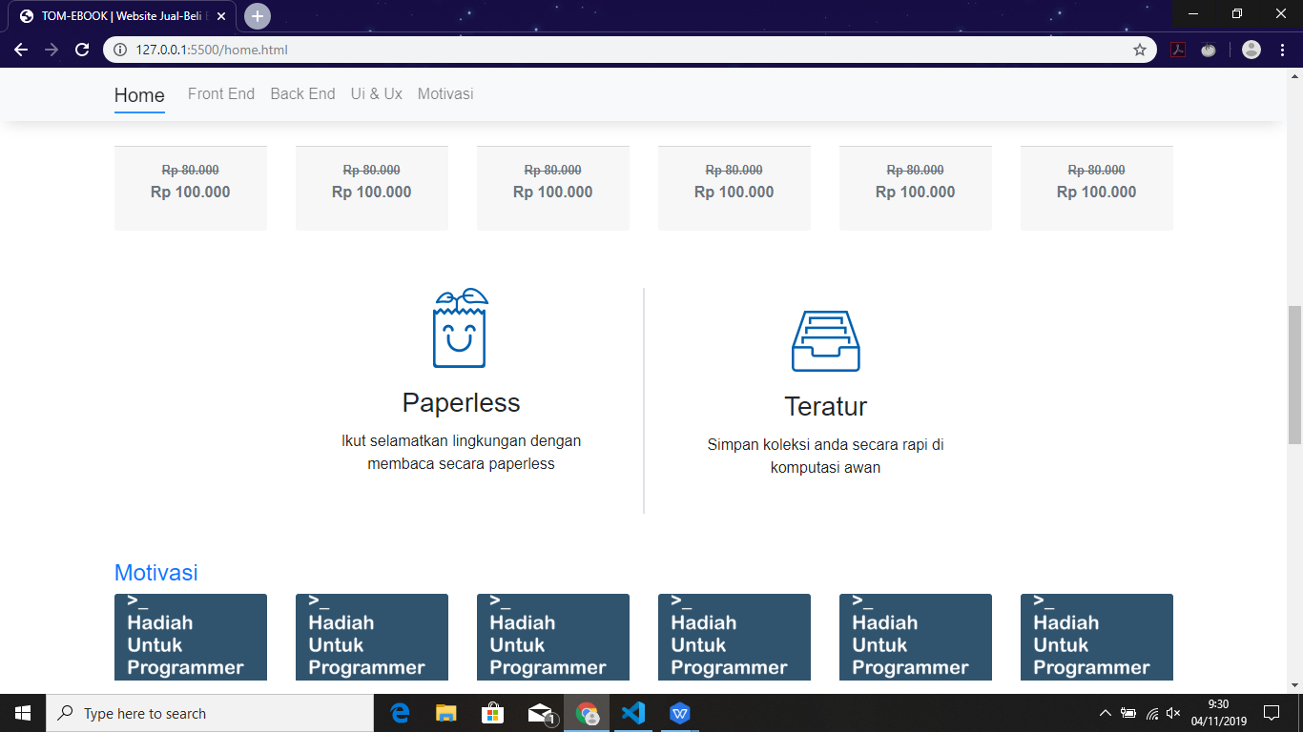

Pada menu ini, menjelaskan lebih rinci menegnai keuntungan E-book.

1. **Menu Motivasi**

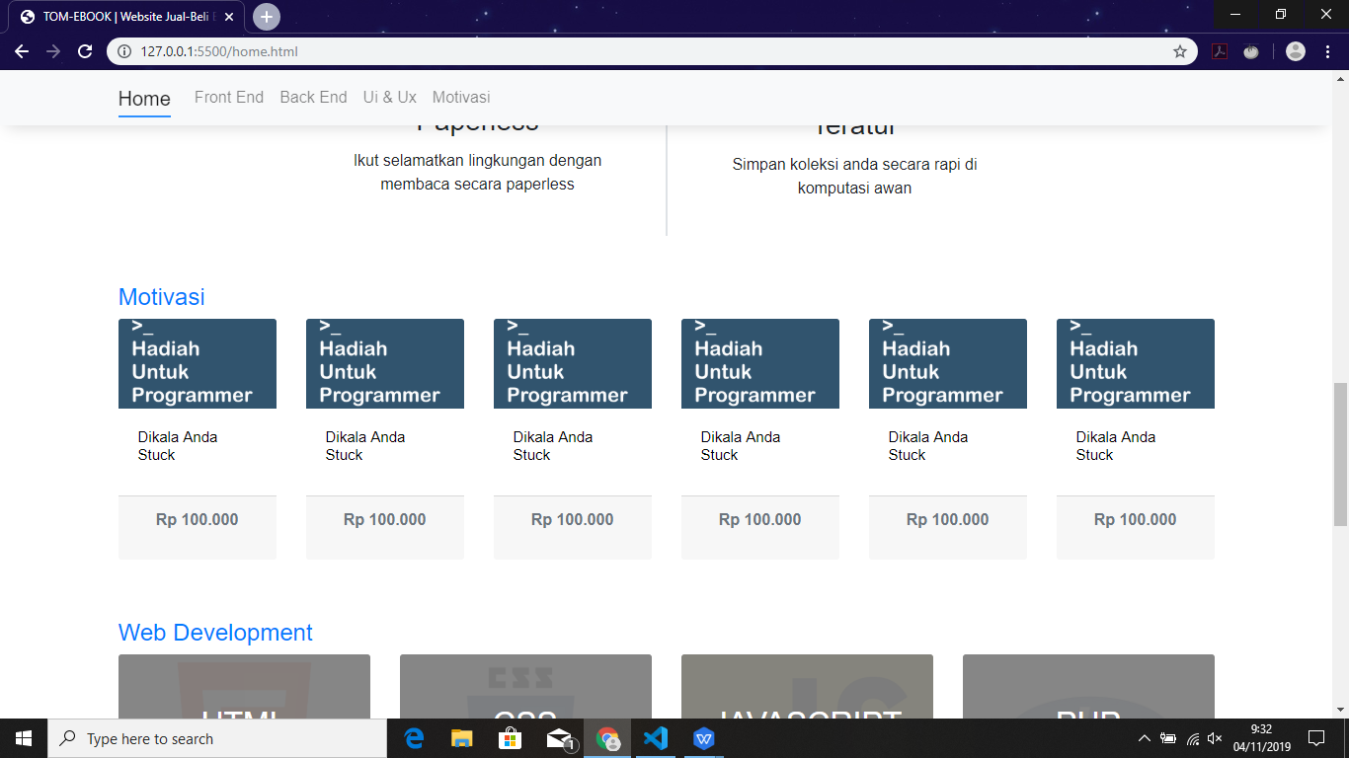

Menampilkan daftar E-book yang berkaitan dengan Motivasi untuk para programmer.

1. **Menu Web Development dan Framework Populer**

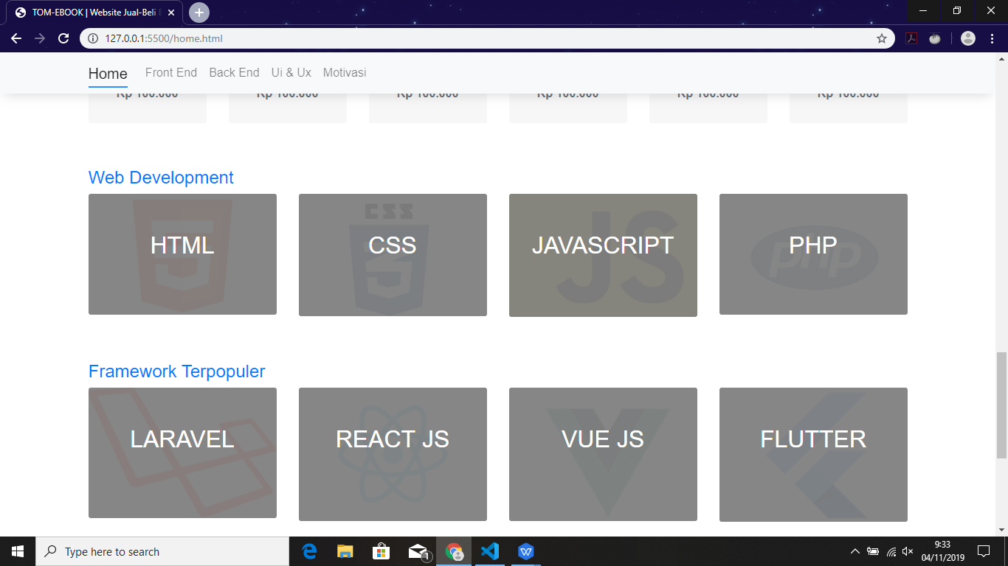

Menampilkan jenis E-book yang berkaitan dengan Web Development dan Framework yang sedang populer.

1. **Menu Penjelasan Mengenai Kelebihan Website**

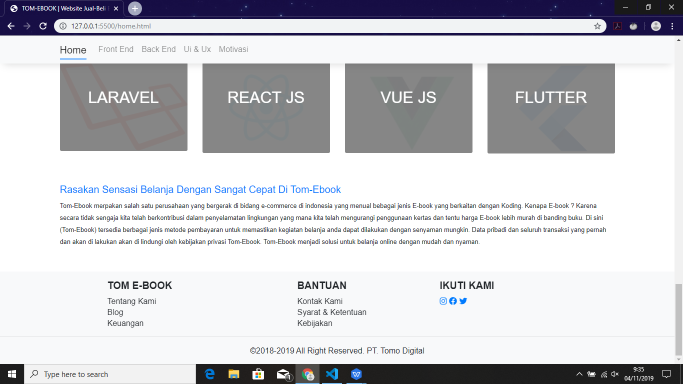

Sedikit menjelaskan tentang kelebihan Website Tom-Ebook.

1. **Footer**



Terdapat beberapa menu yang bertujuan untuk menjelaskan website secara lebih detail.

1. **Tombol Front End, Back End, Ui&Ux, dan Motivasi**

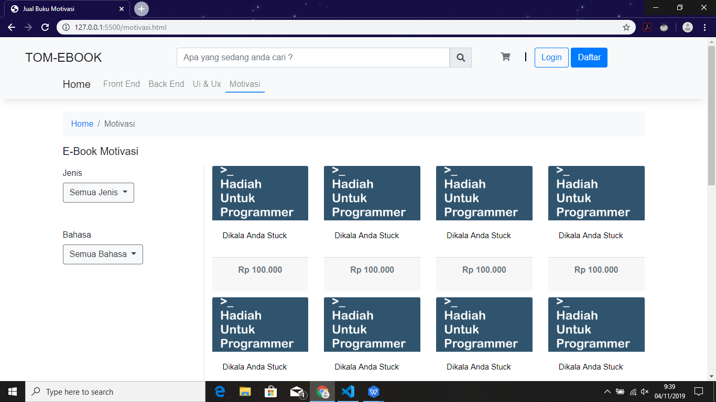

Menampilkan Halaman yang berisi daftar buku dan jenis Berdasarkan tombol yang dipilih.

1. **Halaman Info Buku**

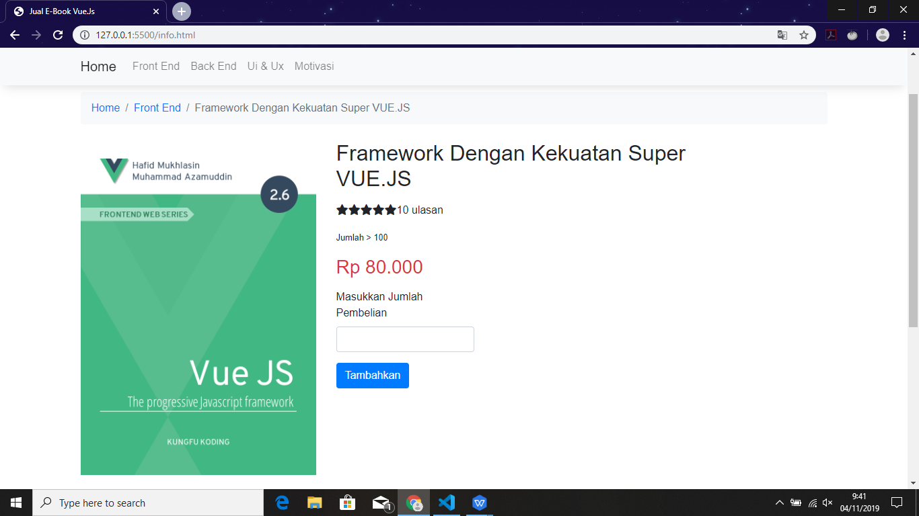

Pada Halaman ini, akan menjelaskan akan menmpilkan info tentang buku yang dipilih. Terdapat form untuk mengisi jumlah pembelian dan terdapat tombol pembelian.

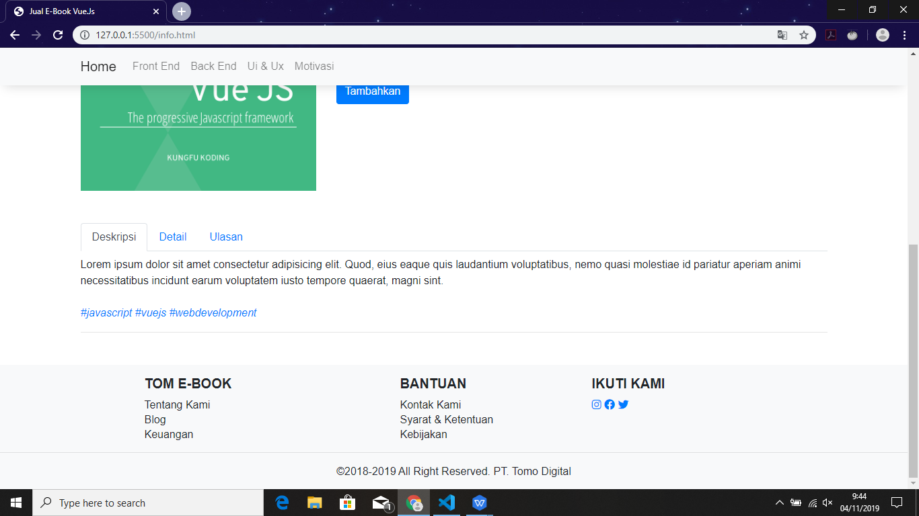

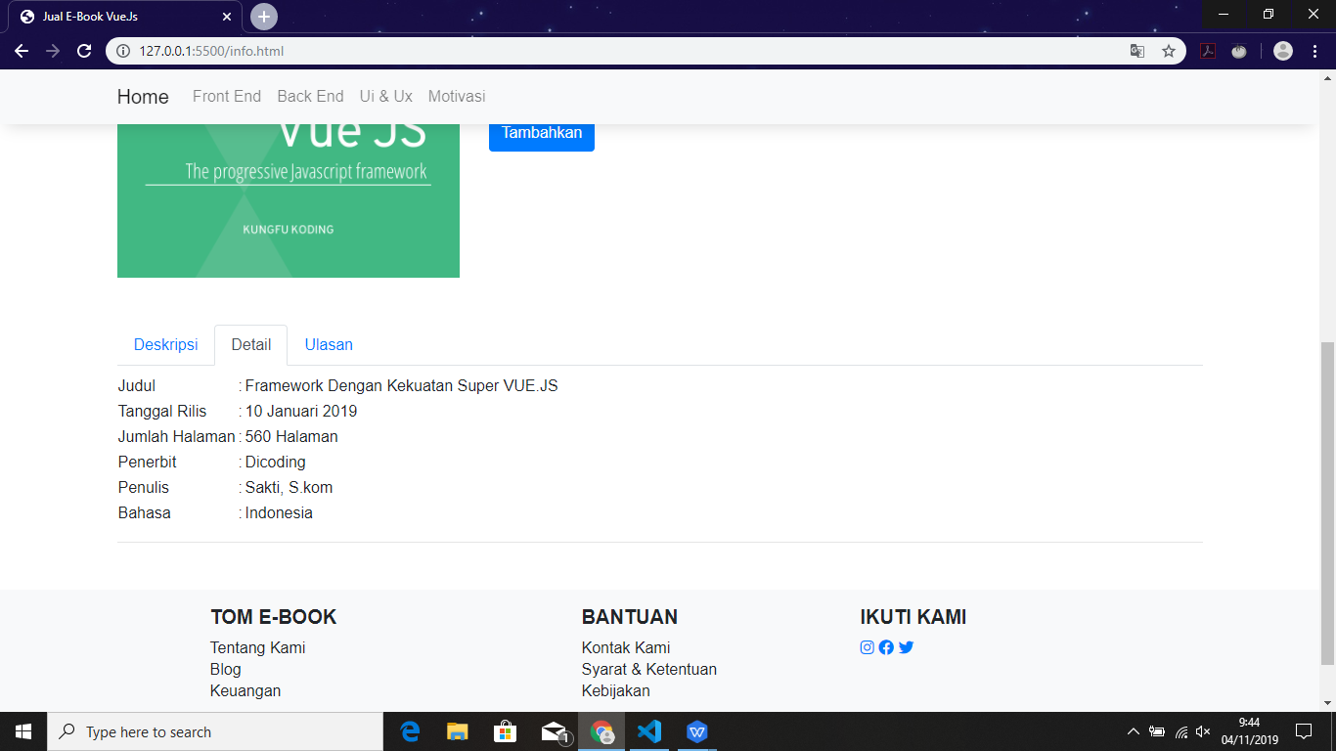

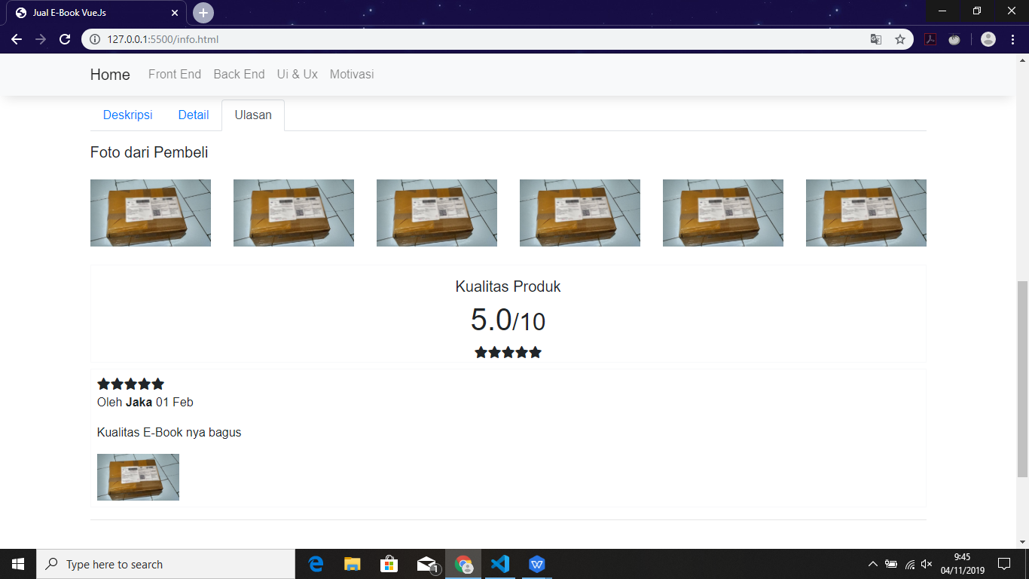

Dan juga terdapat menu yang menapilkan halaman Deskripsi, Detail dan Ulasan mengenai buku yang kita pilih.

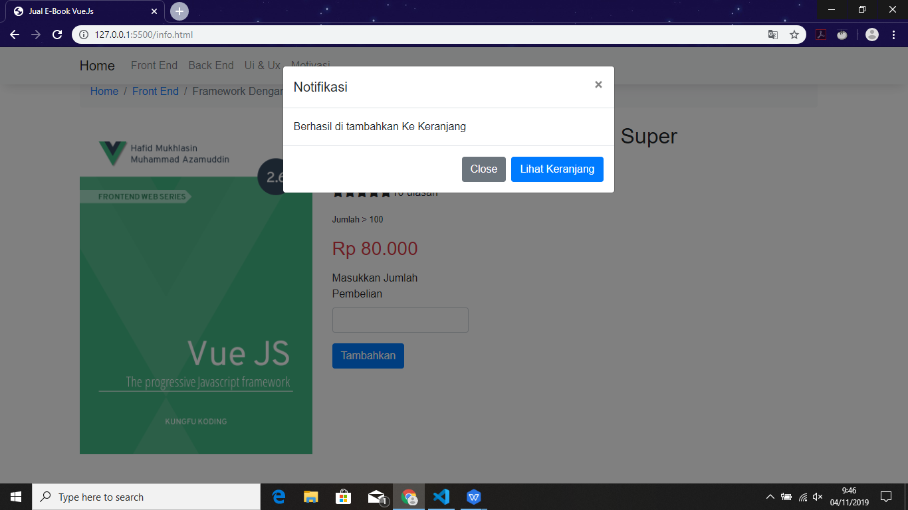

Apabila Kita menekan tombol tambahkan maka akan muncul notifikasi bahwa barang berhasil di tambahkan ke keranjang.

1. **Halaman Keranjang Saya**

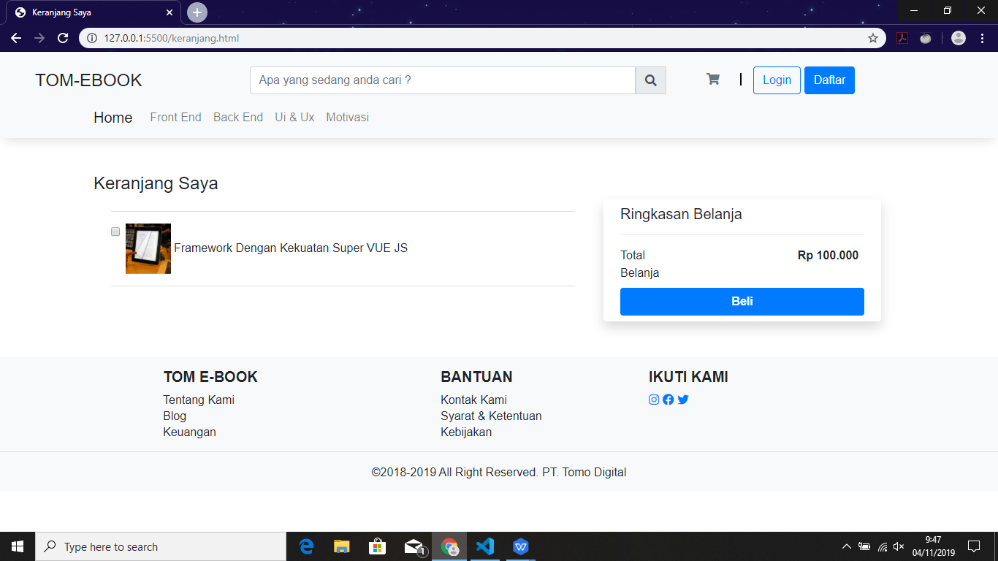

Menampilkan jumlah barang yang pernah kita tambahkan ke keranjang dan menampilkan total harga dari semua baarang yang ada pada keranjang.

1. **Halaman Login**

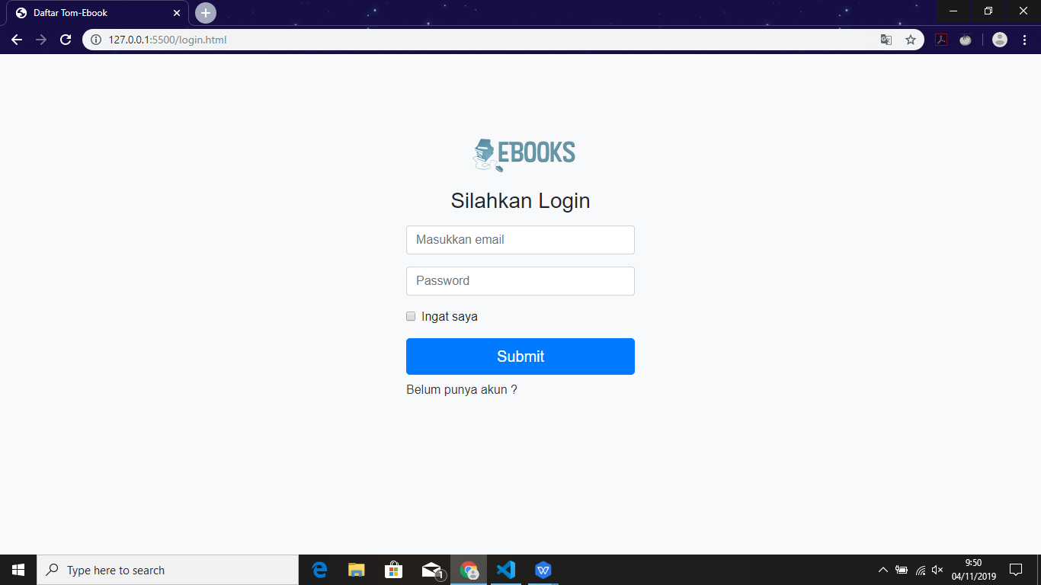

Menampilkan Form untuk melakukan login ke website.

1. **Halaman Daftar/egistrasi**

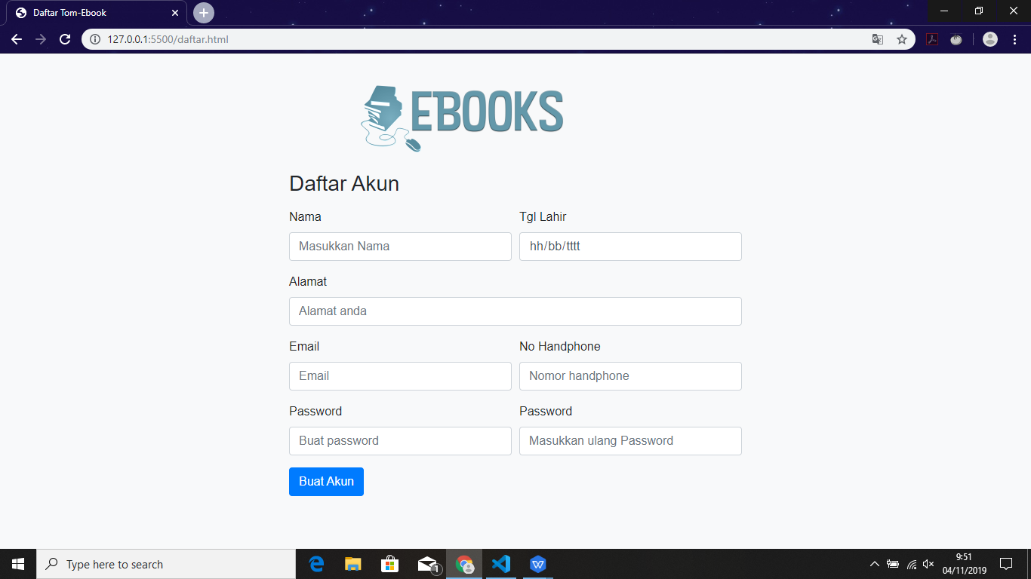

Menampilkan daftar form digunakan untuk membuat akun yang berguna untuk login ke website.

1. **Eksplorasi Interaksi**
2. **Apa yang terjadi ketika pengguna membuka website ?**

Pengguna akan ditampilkan halaman awal website, yang mana terdapat tombol Jenis E-Book baik itu Front End, Back End, Ui & Ux, dan Motivasi mengenai Koding. Terdapat juga banyak Daftar buku, form pencarian, keranjang belanja, login, dan Daftar.

1. Apa yang terjadi ketika pengguna mengisi form dan menekan tombol pencarian ?

Pengguna akan ditampilkan hasil dari pencarian yang diisi dalam form pencarian.

1. **Apa yang terjadi ketika pengguna membuka halaman Login ?**

Untuk login ke website pengguna akan ditampilkan dan diminta untuk mengisi beberpa form, yaitu : Alamat email dan Password. Setelah mengisi form pengguna akan diarahkan kembali ke halama awal website (home). Dan terdapat tombol daftar apabila belum mempunyai akun yang terdaftar diwebsite.

1. **Apa yang terjadi ketika pengguna membuka halaman Daftar ?**

Pengguna akan ditampilkan dan diminta untuk mengisi beberapa form registrasi, yaitu :

- Nama lengkap

- Tanggal Lahir

- Alamat

- Email

-No Handphone

- dan dua form Password

Setelah mengisi form registrasi, pengguna akan diarahkan ke halaman login.

1. **Apa yang terjadi ketika pengguna membuka halaman Front End ?**

Pengguna akan ditampilkan daftar buku yang berkaitan dengan Front End. Tersedia tombol untuk memilih bahasa pemrograman dan jenis (framework, library, dan Native) E-book yang berkaitan dengan Front End.

1. **Apa yang terjadi ketika pengguna membuka halaman Back End ?**

Pengguna akan ditampilkan daftar buku dan tersedia tombol untuk memilih bahasa pemrograman serta jenis E-book yang berkaitan dengan Back End.

1. **Apa yang terjadi ketika pengguna membuka halaman Ui & Ux ?**

Pengguna akan ditampilkan daftar buku dan tersedia tombol untuk memilih bahasa (inggris dan indonesia) serta jenis (ui dan ux) E-book yang berkaitan dengan UI & UX.

1. **Apa yang terjadi ketika pengguna membuka halaman Motivasi ?**

Pengguna akan ditampilkan daftar buku dan tersedia tombol untuk memilih (inggris dan indonesia) serta jenis(terpopuler dan terbaik) E-book yang berkaitan dengan Motivasi saat Ngoding.

1. **Apa yang terjadi ketika pengguna membuka halaman salah satu Buku?**

Pengguna akan diarahkan ke halaman Detail buku yang dipilih. Kemudian pengguna di tampilkan deskripsi, detail, dan ulasan buku yang dipilih. Dan pengguna di berikan form untuk memilih jumlah pembelian jika ingin membeli buku ini.

1. **Apa yang terjadi ketika pengguna menekan tombol beli ?**

Pengguna akan ditampilkan notifikasi bahwa buku yang dipilih telah berhasi ditambahkan ke keranjang. Kemudian pengguna ditampilkan 2 tombol, yaitu tombol close untuk menutup notifikasi dan tombol Lihat Keranjang.

1. **Apa yang terjadi ketika pengguna menekan tombol Lihat Keranjang ?**

Pengguna akan diarahkan ke halaman keranjang saya, yang mana terdapat daftar barang yang pernah ditambahkan ke keranjang dan juga ditampilkan harga total dari barang yang ada dikeranjang.